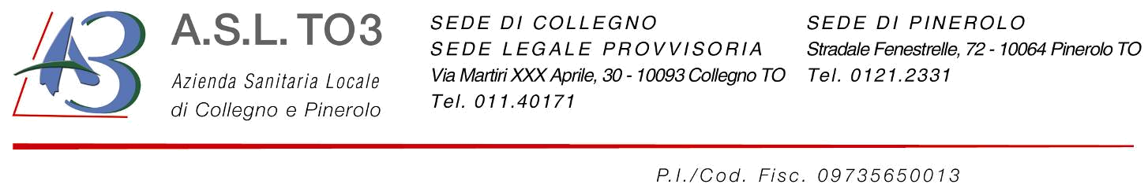
S.C. DISTRETTO DI ORBASSANO – Educazione alla Salute

Prot. n.

“AIUTO CHI MI AIUTA”
Nozioni di primo soccorso e chiamata al Servizio 118

ANNO SCOLASTICO 2012/2013

SCHEMA DEL PROGETTO

- PREMESSA

- DESTINATARI DELL’INTERVENTO

- FINALITA DEGLI INCONTRI

- OBIETTIVI

- CONTENUTI

- ARTICOLAZIONE DEGLI INCONTRI

- MODALITA OPERATIVE

- RISORSE ISTITUZIONALI, ORGANIZZATIVE, PROFESSIONALI

- PREMESSA

In relazione alla costituzione nell'ASLTO3 della nuova organizzazione per la Promozione alla Salute, si è stabilito di collaborare in modo privilegiato con alcune Agenzie del territorio quali la Scuola, in quanto ambito fondamentale per interagire con le popolazioni giovanili, realizzando occasioni di conoscenza, riflessione e crescita sui temi dalla salute. Il presente progetto inserito nel Catalogo delle proposte di Promozione alla Salute, nasce dalla lettura dei bisogni conoscitivi degli alunni a cura degli Operatori dell'ASL, dei Dirigenti Scolastici e degli Insegnati Referenti alla salute in merito alle competenze di base necessarie ad affrontare in modo corretto ed efficace possibili situazioni d’emergenza, attivando nel miglior modo possibile i soccorsi “professionali” prevenendo eventuali complicazioni determinate da manovre errate/inopportune.

- DESTINATARI DELL’INTERVENTO

Alunni frequentanti le Scuole Secondarie di primo grado del Distretto di Orbassano .

- FINALITA’ DEGLI INCONTRI

Mettere in condizione i partecipanti di far fronte, anche durante l’attesa di un intervento sanitario qualificato, ai più comuni incidenti che possono verificarsi nell’ambiente di vita.

- OBIETTIVI

Al termine degli incontri i partecipanti sono in grado di:
- riconoscere la gravità di un evento,
- evitare interventi e/o manovre potenzialmente nocivi per l’infortunato,
- contattare in modo efficace ed in tempi rapidi il Servizio 118
- trasmettere le informazioni in modo chiaro e preciso,
.

5) CONTENUTI

- I possibili incidenti nella scuola, in casa, durante il tempo libero.
- Gradi di urgenza.
- Il rilevamento dei segni vitali
- La posizione di sicurezza
- Gli interventi di pronto soccorso
- Il corpo umano cenni di anatomia e fisiologia.
- Servizio 118: cenni sul funzionamento, come/quando allertare la centrale operativa.
- Com’è fatta un’autoambulanza

- ARTICOLAZIONE DEGLI INCONTRI

Sono previsti 3 incontri di 2 ore ciascuno:

1) I primi due incontri riguarderanno i punti a,b,c,d,e,f saranno condotti dagli Assistenti Sanitari

ASL TO3

2) Il terzo incontro, riguarderà i punti g,h sarà condotto da Operatori del Servizio 118 – Croce

Rossa di Piossasco.

- MODALITA’ OPERATIVE

- Dirigente scolastico invia richiesta formale su incontri informativi a Referente Promozione alla Salute di Distretto.
- Contatti preliminari fra Distretto Orbassano con il Dirigente Scolastico e/o Insegnante Referente alla Salute per presentazione e definizione nei particolari del progetto.
- Inizio incontri a partire dal mese di marzo 21012 e ultimazione degli stessi entro il mese di maggio 2012

- RISORSE ISTITUZIONALI, ORGANIZZATIVE, PROFESSIONALI

- Istituzionali
- Istituzione “Organizzazione Aziendale per la Promozione alla Salute”
- Catalogo aziendale proposte Interventi di Promozione alla Salute ASLTO3 - Settembre 2012

- Organizzative
A cura della scuola
- Aula scolastica più eventuale secondo locale per esercitazioni
- Schermo/parete bianca,
- Lavagna luminosa (se disponibile)
- Materassini e/o coperte per esercitazioni, n°2

A cura dell’ASLTO3
- Lucidi
- Lavagna luminosa (se non in dotazione presso la scuola)
- Materiale cartaceo per dispense, questionari ecc.

- Professionali
Assistenti Sanitari ASL TO3
Operatori 118 Piossasco

